

**ПРИОРИТЕТЫ В ОРГАНИЗАЦИИ РАБОТЫ НА ДАННОМ ПОСТУ**

Для организации контроля по задачам отделения, РО3 утверждает подчиненным БП. БП должны быть утверждены до 13ч во вторник, по окончанию отчетной недели.   
РО3 следит за тем, чтобы все не регулярные задачи были прописаны в БП, задачи были направлены на выполнение квот.  
Для контроля над задачами сотрудников, а также для того, чтобы любой руководитель мог проверить задачи сотрудников, все не регулярные задачи сотрудники ставят в Битрикс и закрывают их по завершению, прикладывая отчет о выполнении.

Приоритетном в работе руководителя отделения считаю корректную, максимально точную постановки задач с продуктом. Этот продукт должен быть достижим и проверяем.  
Задача руководителя - это постановка задачи и контроль, а не ее выполнение.  
Необходимо уделять внимание промежуточному контролю по задаче. Либо делим задачи на подзадачи и контролируем ихь выполнение, либо через чек-лист (например в Битрикс) через получение промежуточных результатов.  
При постановке задачи нельзя указывать граничные сроки выполнения, после которых повлиять на выполнение задачи (даже после коррекции) будет невозможно пример чек листа :

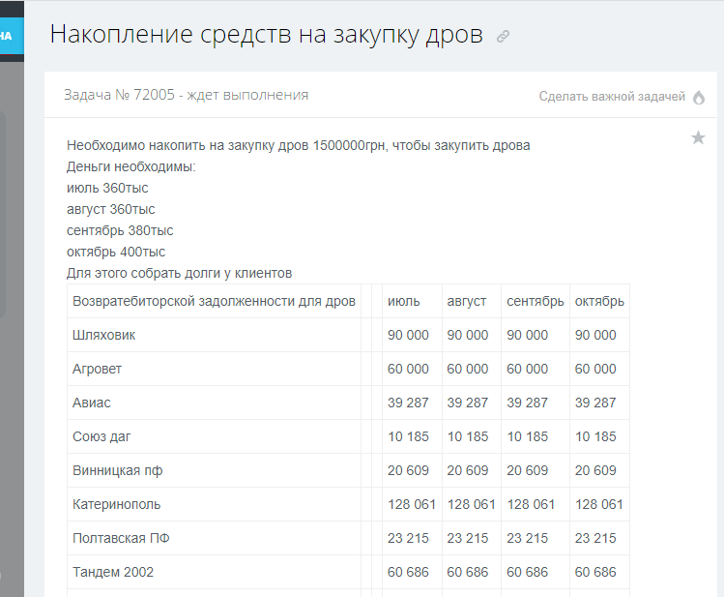  
  
  
Соблюдение оргполитик и правил Компании. РО3 контролирует, чтобы все оргполитики, которые касаются работы 3-го отделения, выполнялись сотрудниками, а отклонения были утверждены через ЗРС.  
  
Контроль, чтобы сотрудники верно понимали ЦКП на своем посту, а также чтобы все функции всех постов были выполнены. Для этого РО3 регулярно контролирует получение продуктов по всем функциям постов:  
по 7 - му отделу - это не только выполнение квоты по сбору дохода, а и возврат первичных документов, наличие подтвержденных актов сверок, зарегистрированный своевременно НДС клиентам.  
По 8-му отделу - это выполненные обязательства перед контрагентами и сотрудниками, собранные первичные документы, подписанные акты сверок, проверка цен по оплатам.  
По 9-му отделу особенно важно, чтобы НО9 понимал, что его функция - это не только сданные отчеты в госорганы, а это учет всех активов Компании, и управленческий учет в приоритете. Чрезвычайно важная задача - регулярная инвентаризация активов Компании, что подтверждает их наличие.  
  
РО3 на своем посту обязан соблюдать правила Компании, доводить до сотрудников Компоненты Корпоративной культуры компании.  
Корпоративная культура - это набор правил, которых придерживаются сотрудники Компании.

Корпоративную культуру важно формировать, так как в отсутствии правил, люди формируют свои правила и видение, и они не всегда могут быть такими, как хотело бы это видеть руководство компании. То есть стиль поведения сотрудников есть всегда какой-то, его не может не быть. На формирование культуры без коррекции и управления процессом со стороны руководителей может привести к тому, что у Компании будет сформирован негативный имидж, а это уже - потеря клиентов, невозможность найма продуктивных сотрудников, потери дохода.  
Компоненты корпоративной культуры:  
1. Цель Компании  
2. Философия Компании  
3. Общие ценности  
4.Политика компании  
При найме сотрудника в отделение нужно учитывать, что у Компании и Кандидата должны быть схожие ценности. Действия РО3 должны быть направлены на развитие основных ценностей компании: увеличивать вовлеченность, обучать сотрудников, обеспечить такое поведение, при котором сотрудники будут доверять тебе как руководителю, и тем самым поднимать доверие к компании.